Информационно-статистический обзор

рассмотренных в ноябре 2021 года обращений, запросов информации
и сообщений граждан, объединений граждан, в том числе юридических лиц, поступивших в адрес Главы Карасукского района Новосибирской области, а также результатов рассмотрения обращений и принятых мер

Рассмотрение письменных и личных обращений, устных сообщений
и запросов граждан, объединений граждан, в том числе юридических лиц, поступивших в адрес Главы Карасукского района Новосибирской области, организовано в соответствии с Конституцией Российской Федерации, действующим федеральным и областным законодательством, нормативными правовыми актами Новосибирской области.
Организацию работы по объективному, всестороннему и своевременному рассмотрению обращений осуществляет общественная приемная Главы Карасукского района Новосибирской области (далее - общественная приемная).

В ноябре 2021 года в адрес Главы Карасукского района Новосибирской области через общественную приемную поступило 60 обращения (в октябре 2021 года – 103, в ноябре 2020 года - 24), в том числе:
1) письменных обращений и запросов – 60 (в октябре 2021 года – 98, в ноябре 2020 года - 24);
2) личных обращений на личных приемах Главы Карасукского района Новосибирской области, первого заместителя Главы Карасукского района Новосибирской области, заместителей Главы Карасукского района Новосибирской области, руководителей структурных подразделений администрации Карасукского района Новосибирской области - 0 (в октябре 2021 года – 5, в ноябре 2020 года - 0);
3) из них: обращений к специалисту общественной приемной - 1 (в октябре 2021 года – 14, в ноябре 2020 года - 6);
4) устных сообщений и запросов в справочную телефонную службу общественной приемной - 0 (в октябре 2021 года – 0, в ноябре 2020 года - 0).
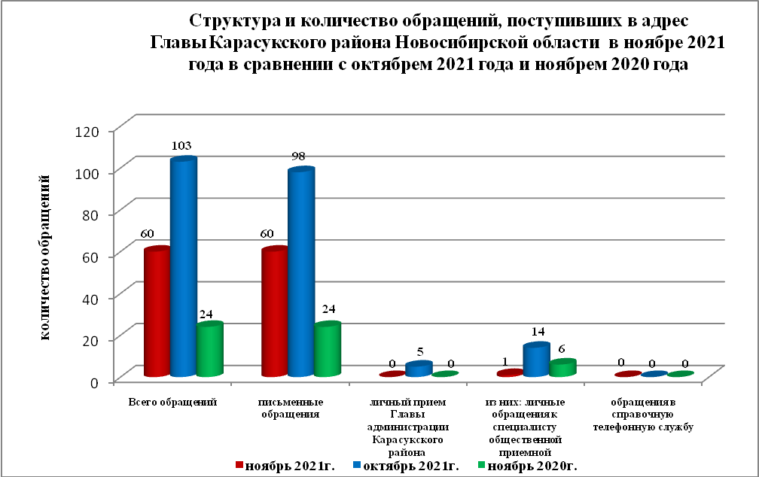
Письменные обращения
В ноябре 2021 года поступило 60 письменных обращений (октябре 2021 года - 98, в ноябре 2020 года - 24), в том числе из Общественной приемной Губернатора области - 2(3% от общего количества письменных обращений) (в октябре 2021 года - 4(5%), в ноябре 2020 года - 3(13%).
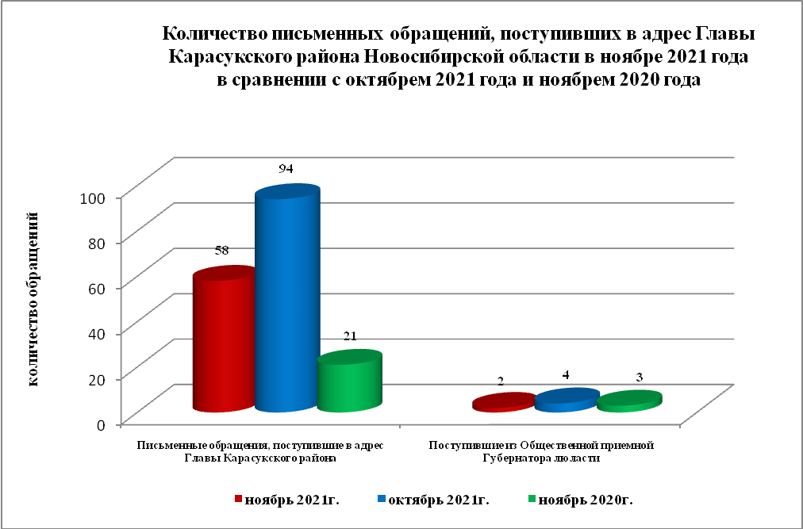

По видам письменные обращения подразделяются на:
- заявления - 11(18%) (в октябре 2021 года – 33(34%), в ноябре 2020 года – 15(63%);
- жалобы - 1(2%) (в октябре 2021 года - 3(3%), в октябре 2020 года – 2(8%);
- запросы – 1(2%) (в октябре 2021 года - 24(24%), в октябре 2020 года – 4(16%);
- предложения - 2(3%) (в октябре 2021 года - 0(0%), в октябре 2020 года – 0(0%);
- не обращения - 45(75%) (в октябре 2021 года - 38(39%), в октябре 2020 года – 3(12%).
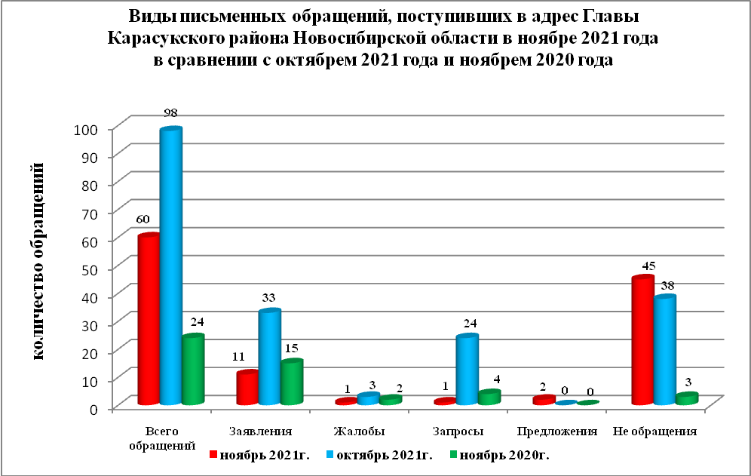
В 60 письменных обращениях содержится 62 вопроса (в октябре 2021 года в 98 письменных обращениях содержится 110 вопросов, в ноябре 2020 года в 24 письменных обращениях содержится 29 вопросов), относящихся к тематическим разделам:
- жилищно-коммунальная сфера - 5(8% от общего количества вопросов) (в октябре 2021 года - 20(18%), в ноябре 2020 года – 11(38%);
- социальная сфера - 3(5%) (октябре 2021 года – 4(4%), в ноябре 2020 года – 2(7%);
- экономика - 8(13%) (в октябре 2021 года - 44(40%), в ноябре 2020 года – 9(31%);
- государство, общество, политика – 46(74%) (в октябре 2021 года - 41(37%), в ноябре 2020 года – 7(24%);
- оборона, безопасность, законность - 0(0%) (в октябре 2021 года - 1(1%), в ноябре 2020 года – 0(0%).

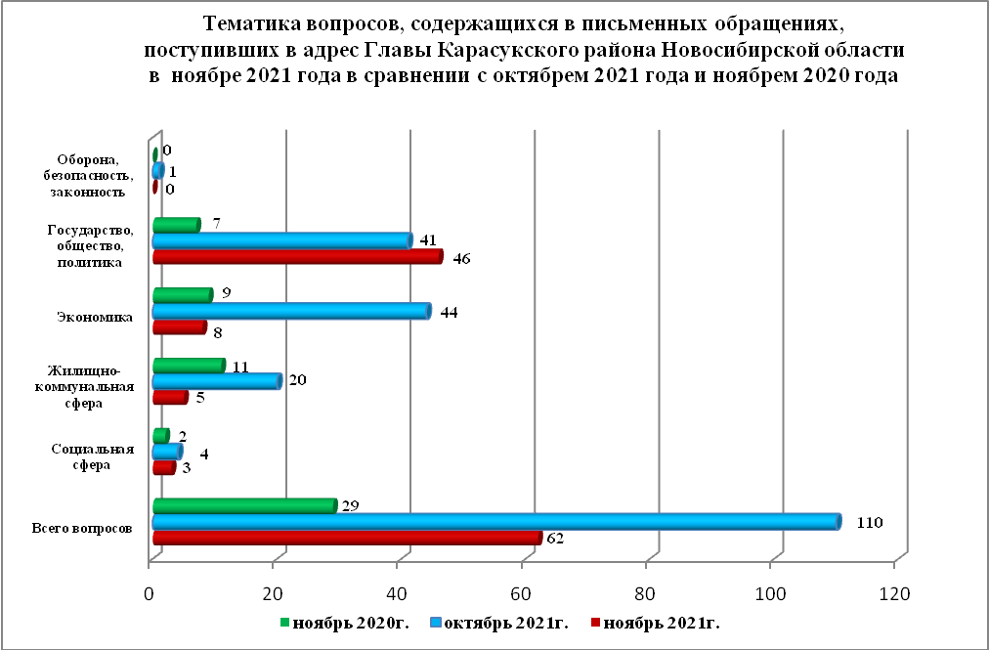

Вопросы, содержащиеся в письменных обращениях, рассмотрены (направлены на рассмотрение по компетенции):
- Главой Карасукского района Новосибирской области - 62 (в октябре 2021 года - 110, в ноябре 2020 года – 29).

Личный прием граждан
В ноябре 2021 года на личный прием к Главе Карасукского района Новосибирской области, первым заместителям Главы Карасукского района Новосибирской области обратилось 0 человек (в октябре 2021 года – 5 человек, в ноябре 2020 года – 0 человек).

По видам устные обращения, поступившие в ходе проведения личного приема подразделяются на:
- заявления - 0(0%) (в октябре 2021 года - 5(100%), в ноябре 2020 года - 0(0%);
- жалобы - 0(0%) (в октябре 2021 года - 0(0%), в ноябре 2020 года - 0(0%);
- запросы - 0(0%) (в октябре 2021 года - 0(0%), в ноябре 2020 года - 0(0%);
- предложения - 0(0%) (в октябре 2021 года - 0(0%), в ноябре 2020 года - 0(0%));
- не обращения - 0(0%) (в октябре 2021 года - 0(0%), в ноябре 2020 года - 0(0%).

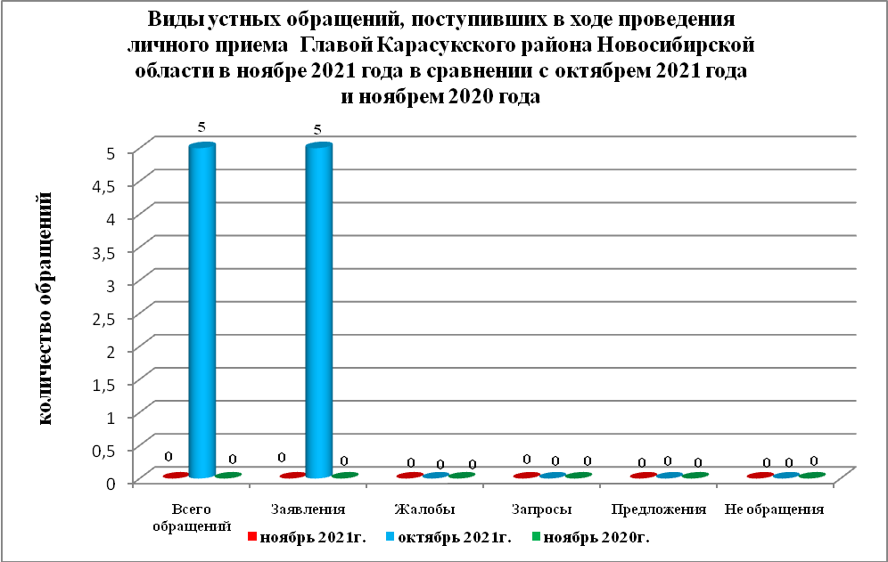

В ноябре 2021 года в 0 устных обращениях содержится 0 вопросов, (в октябре 2021 года в 5 устных обращениях содержится 6 вопросов, в ноябре 2020 года в 0 устном обращении содержится 0 вопросов), относящихся к тематическим разделам:
- жилищно-коммунальная сфера - 0(0% от общего количества вопросов) (в октябре 2021 года - 1(16%), в ноябре 2020 года - 0(0%);
- социальная сфера - 0(0%) (в октябре 2021 года - 1(16%), в ноябре 2020 года – 0(0%);
- экономика - 0(0%) (в октябре 2021 года - 3(51%), в ноябре 2020 года - 0(0%);
- государство, общество, политика - 0(0%) (в октябре 2021 года - 1(16%), в ноябре 2020 года - 0(0%);
- оборона, безопасность, законность - 0(0%) (в октябре 2021 года - 0(0%), в ноябре 2020 года - 0(0%).

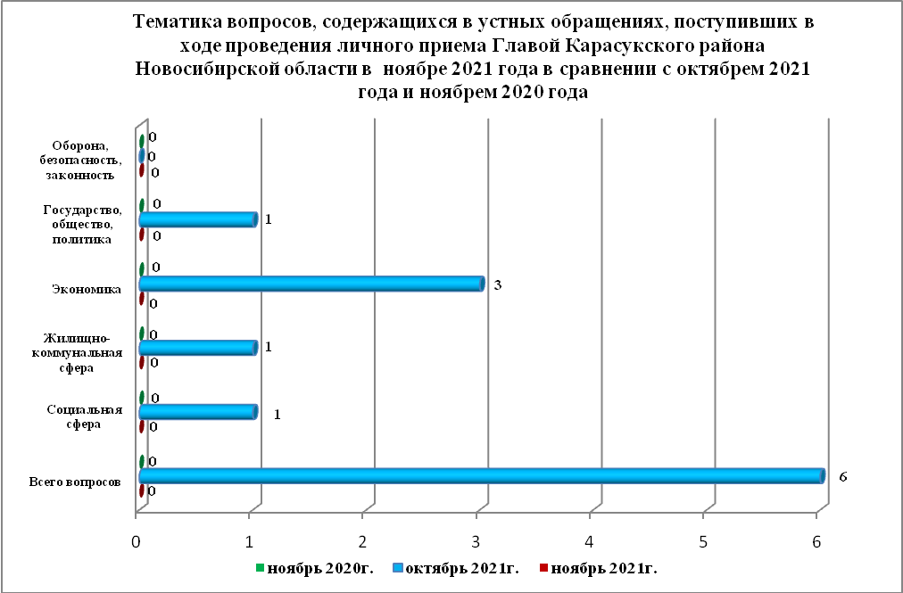

Устные сообщения и запросы в справочную телефонную службу общественной приемной Главы Карасукского района.
В справочную телефонную службу в октябре 2021 года поступило 0 устных сообщений (в октябре 2021 года - 0, в ноябре 2020 года - 0), в том числе в форме смс-сообщений – 0 (в октябре 2021 года - 2, ноябре 2020 года - 0).

Ведущий специалист
организационно-контрольного отдела Т.В. Кошелева

